Vragen film Kumaré

Vraag 1:
Geef 5 voorbeelden van wat de mensen in de Guru Kumaré zien, welke zin geeft hij aan hun?
- Hij heeft een strakke blik
- Ze voelen zijn energie
- Hij geeft zijn zege en geeft energie
- Ze voelen zich beter bij hem
- Hij is anders dan andere
- Hij is de belichaming van iets goddelijks
- Hij weerspiegeld iedereen zijn dromen
- Hij bezit het vermogen andere gelukkig te maken
- Mensen voelen zich verwant aan Kumaré
- Hij weerspiegeld de liefde die mensen zelf hebben

Vraag 2:
Wat is Kabam?
- Het is een term die staat voor de Vision Board
- Alles komt samen, het is gebaseerd op je visioen en gevoelens
- Als je ergens in geloofd, dan komt het goed
- Law Attraction is je stemming, gevoelens of vibraties creëren tot je werkelijkheid
- Kabam is, Hoe word ik een doelbewuste attractor?
- Iedere letter van Kabam staat voor een zin
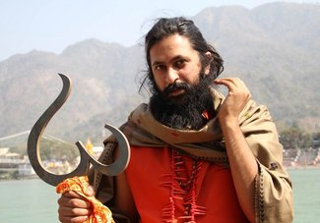
Vraag 3:
Wat zoeken mensen in een Guru?
- Geluk
- Antwoorden
- Leerlingen willen leren zichzelf te helpen

Vraag 4:
Waarom heeft Kumaré succes?
- Hij laat zien dat je los staat van god
- Hij is anders dan andere Guru’s
- Hij is de ideale versie van jezelf
- Ze zien hem als profeet

Vraag 5
Wat heb je geleerd van deze film?
- Geluk zit in je zelf, je hebt geen god of iets dergelijks nodig voor vragen en antwoorden in je leven.
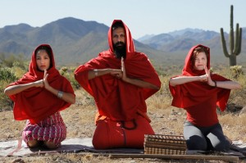
- Sommige geloven of voorgangers kunnen nep zijn, je moet dus niet zomaar iedereen en alles geloven. Maar als je er zelf gelukkiger van wordt en het veranderd iets in je leven geeft het ook helemaal niet om iets te geloven wat nep is.

